第七章《从粒子到宇宙》单元测试卷 （提升卷）（原卷版）
（考试时间：90分钟 试卷满分：100分）
测试范围：苏科版八年级上册第7章。
第Ⅰ卷 选择题
一、选择题（本题共12小题，每小题2分，共24分。在每小题给出的四个选项中，只有一项是符合题目要求的）
1．（2022秋•曲江区校级期中）如图是某物质凝固过程中温度随时间变化的图像，图是反映该物质对应固、液、气三种状态时分子排列的特点，下列说法正确的是（ ）
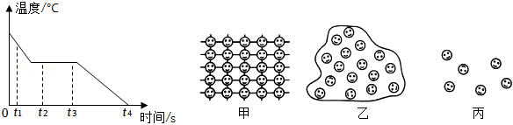
A．t₁时刻该物质分子排列如图甲
B．t₂、t₃时刻该物质的温度不变，内能也不变
C．处于固态时的该物质属于晶体
D．t₄时刻该物质分子排列如图乙
2．（2022春•淮安区期中）如图所示，有关卢瑟福原子结构模型的认识，观点正确的是（ ）

A．带正电的质子和不带电的中子组成原子核
B．原子核和夸克构成原子
C．夸克是体积很小的质子和中子
D．构成原子核的质子带负电、中子不带电

3．（2022秋•成武县校级期末）新冠疫情尚未结束，防控决不能掉以轻心，每个人都要有自我防控意识。如图是在电子显微镜下观察新型冠状病毒的照片。该病毒一般呈球形，直径在75～160nm之间，主要通过飞沫传播，下列说法正确的是（ ）
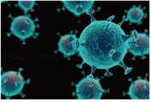
A．病毒是分子，不可以用肉眼直接看到
B．构成飞沫的分子间既有引力又有斥力
C．新型冠状病毒随飞沫传播是扩散现象
D．健康人佩戴口罩可预防感染，是因为口罩材料的分子之间没有空隙
4．（2022秋•北京期中）唐诗《山亭夏日》是一首描写夏日风光的七言绝句。诗人从视觉、触觉、嗅觉的角度，描写自己对山中夏日的喜爱之情。诗句中也多处涉及到物理知识，诗句中描述的情景能用“分子动理论”解释的一句是（ ）
A．绿树阴浓夏日长 B．楼台倒影入池塘
C．水晶帘动微风起 D．满架蔷薇一院香
5．（2022秋•江口县校级月考）下列现象和诗句不能用分子动理论解释的是（ ）
①一滴水大约有1.5×10²²个水分子；
②为有暗香来；
③千里冰封，万里雪飘；
④海绵很容易被压缩；
⑤昆虫可以在水面上奔跑；
⑥长期放煤的墙角，泥土是黑的；
⑦尘土飞扬；
⑧两铅柱压紧后下端可吊起重物；
⑨水和酒精混合后体积变小；
⑩满架蔷薇一院香。
A．①③⑤ B．②④⑧ C．③④⑦ D．①⑤⑨
6．（2022秋•
越秀区校级期末）部分物质的原子核对核外电子束缚能力的强弱如表所示，小明同学将与丝绸摩擦后的玻璃棒靠近悬挂的轻质小球，发现轻质小球被吸引，如图所示，下列说法正确的是（ ）
原子核对核外电子的束缚能力：弱→强
玻璃 | 毛皮 | 丝绸 | 纸 | 金属 | 硬橡胶 | 涤纶 | 硬塑料
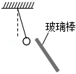
A．小球一定带正电
B．小球一定带负电
C．摩擦时玻璃棒失去电子
D．摩擦时玻璃棒得到正电荷
7．（2022秋•邯郸期中）对如图所示实验的解释正确的是（ ）
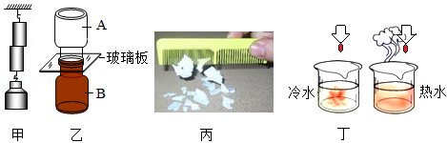
A．图甲：将两个铅柱压在一起，下面能够悬挂一个钩码，说明固体之间可以扩散
B．图乙：抽去玻璃隔板，两瓶气体逐渐混合均匀，是因为空气比二氧化氮的密度大
C．图丙：摩擦过的梳子能吸引碎纸屑，说明带电物体可以吸引轻小物体
D．图丁：红墨水在冷水中颜色变化得慢些，说明分子间的引力较大分子被束缚
8．（2022春•新吴区期末）氢原子是由原子核和一个电子构成的，关于氢原子的原子结构模型，下列图中正确的是（ ）
A．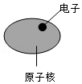 B．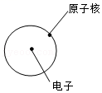C．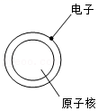
D．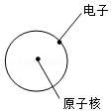
9．（2018•义乌市模拟）在某原子结构模型示意图中，a、b、c是构成该原子的三种不同粒子，能得出的结论是（ ）
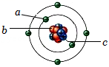
A．a和c数量不相等 B．b决定原子种类
C．质量集中在c上 D．a和c之间存在吸引的力
10．（2022•南京二模）关于粒子和宇宙，下列说法正确的是（ ）
A．破镜不能重圆，是因为分子间存在排斥力
B．电子、质子、原子是按照由小到大的尺度排序的
C．扫地时灰尘飞舞，说明分子在做无规则运动
D．原子核式结构模型认为原子是由质子和中子构成
11．（2022•天宁区校级一模）人类从未停止过对微观世界的粒子与宏观世界的宇宙的探索，下列说法正确的是（ ）
A．原子是由质子和中子构成的 B．哥白尼提出了“地心说”
C．汤姆生提出了原子结构的“行星模型” D．“花香满园”，说明分子在不停地运动
12．（2022•历下区一模）气溶胶新型冠状病毒检测系统能给空气做核酸检测。气溶胶是指空气中长时间悬浮的、直径一般在100μm以下的微小颗粒物。按照空间尺度由小到大的顺序，下面排列正确的是（ ）
A．气溶胶、原子、原子核、夸克 B．气溶胶、夸克、原子核、原子
C．原子核、夸克、原子、气溶胶 D．夸克、原子核、原子、气溶胶
二、填空题（本题共10小题，每题3分，共30分）
13．（2022•潮阳区校级模拟）干冰：固态的二氧化碳，它是将二氧化碳气体进行压缩、冷却而成的，温度可达到零下78.5℃，如果将它放在空气中，会长出如图所示的“冰状胡须”。其形成原因是固态的二氧化碳
（填物态变化名称）时，从周围空气吸收热量，导致周围空气中的水蒸气发生了 （填物态变化名称）现象；我们知道分子都是由原子组成，而原子的核式结构模型揭示原子并不是微观世界中的最小粒子，它是由原子核和绕核运动的 组成。

14．（2022秋•即墨区期末）如图，“拨丝地瓜”是很多人喜欢的菜品。
（1）“拨丝地瓜”香味四溢属于 现象；“拔丝地瓜”刚出锅时香气特别浓郁，这是因为温度越高，分子的热运动就越 （填“剧烈”或“缓慢”）。
（2）夹起一块地瓜时会拉出很长的丝，是因为分子间存在 力。
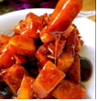
15．（2022秋•固安县期末）用丝绸摩擦过的有机玻璃棒靠近用毛皮摩擦过的橡胶棒，它们会相互 ，这说明玻璃棒失去电子带正电，橡胶棒得到电子带 （选填“正电”或“负电”）。
16．（2022秋•巴州区校级月考）“黄河故道芳菲天，大套梨花来相见”，2021年中国滨海梨花节如约而至。满园梨花香扑鼻而来，这是 现象。中午时香味更加浓郁，这表明了 越高，分子运动越剧烈。
17．（2022秋•桂阳县期中）生活中处处都有物理知识。十月秋高气爽，走在景色怡人的校园里，我们闻到了沁人心脾的桂花香，这是 现象；秋冬季节空气干燥，衣服的表面容易“粘”灰尘，这是因为身上的衣服相互摩擦带了电，从而具有 的性质。
18．（2022•深圳模拟）能保持物质化学性质不变的最小微粒是 （选填字母：A．原子；B．分子）；科学家对原子的结构进行猜想和实验，并提出了多种模型。在如图所示的两种模型中，卢瑟福提出的原子模型是 （选填“A”或“B”）。

19．（2022秋•东明县期中）甲、乙两只相同的杯子放置在水平桌面上，分别盛有质量相等、温度不同的纯净水，其中一杯装有常温下的水，另一杯装有70℃的热水，同时向两只杯子中分别滴入一滴黑色墨水，过一会儿观察到如图所示的现象，由现象可以判断 杯装的是热水，整杯水变黑属于 现象，甲、乙现象不同说明 。
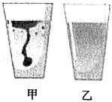
20．（2022秋•香洲区校级期中）如图所示，上、下两个广口瓶分别装有空气和红棕色的二氧化氮气体，中间用玻璃板隔开，抽去玻璃后，两瓶气体会相互混合，这是 现象。因为二氧化氮的密度 （选填“大于”“等于”或“小于”）空气的密度，该实验两个瓶子的位置 （选填“可以”或“不可以”）互换。
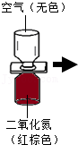
21．（2022•辽宁）如图为某款儿童用的驱蚊手环，刚撕开包装袋会闻到驱蚊剂的味道，这是
现象。温度越高气味越明显，是因为温度越高，分子无规则运动越 。用力撕开包装袋说明力可以改变物体的 。
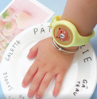
22．（2020春•雁塔区校级期中）将一小勺白糖慢慢加入满满一杯水中，杯中水不会溢出，这是因为分子间有 。水不容易被压缩，说明分子间存在 。过一会儿整杯水都变甜，这说明了 。如果水温越高，水变甜越快，说明分子的运动快慢与 有关。
三．解答题（本题共8小题，共46分）
23．（2022秋•涟源市月考）小明学习分子热运动的过程中完成了下面几组小实验。

（1）如图甲所示装置演示气体扩散现象，其中一瓶装有密度比空气密度大的二氧化氮气体，另一瓶装有空气，为了让实验更可靠，装二氧化氮气体的应是 （填“A”或“B”）瓶。

（2）如图乙实验是水和酒精混合前后的实验现象，主要说明了构成物质的分子间存在 。
（3）图丙实验中，图a是一个铁丝圈，中间较松弛地系着一根棉线，图b是浸过肥皂水的铁丝圈，图c表示用手指轻碰一下棉线的左边，图d表示棉线左边的肥皂膜破了，棉线被拉向右边，这个实验说明了分子间存在 。
（4）如图丁所示，分别在热水和冷水中滴入相同的红墨水，可以看到 水瓶中墨水扩散的快，这说明 跟温度有关。
24．（2022秋•萍乡月考）【提出问题】分子运动的快慢和温度有无关系？
【猜想与假设】
猜想1：分子运动的快慢与温度无关；
猜想2：分子运动的快慢与温度有关，且温度越高分子运动越快。
【进行实验】为了验证猜想，茗茗进行了如下实验：如图所示，取两只相同的烧杯，在其中倒入质量相同的冷水和热水，各滴入一滴红墨水。观察两杯水的颜色变化的快慢。
【实验分析】
（1）实验中观察到的现象是热水杯中的颜色变化得快，得到的结果是： （选填“猜想1”或“猜
想2”）正确，水杯中颜色的变化是红墨水在水中 的结果。
（2）实验过程中，选用两只相同的烧杯，倒入质量相同的冷水和热水，各滴入一滴红墨水，这种研究问题的方法是 。
（3）实验过程中， （选填“能”或“不能”）用玻璃棒搅动杯中的水，原因是 。
【拓展】墨墨提出猜想：分子运动的快慢还可能与物质的种类有关。
（4）为了验证猜想是否正确，墨墨将上述实验改成研究分子运动的快慢与物质的种类有关的实验。其具体方法是：
①取两只相同的烧杯，在其中倒入体积相同、 相同的水和酒精，各滴入一滴红墨水。
② 。
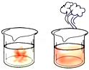
25．（2020秋•雷州市校级期末）如表是几位科学家研究摩擦起电得出的物体带电次序，表格中任何两种物体相互摩擦时，次序在前的带正电，次序在后的带负电。
来自西尔斯资料 | 石棉 | 玻璃 | 云母 | 羊毛 | 毛皮 | 铅 | 绢 | 纸 | 木棉 | 蜡
来自蒙科马利资料 | 羊毛 | 尼龙 | 粘胶丝 | 木棉 | 酸碱盐 | 炳烯树脂 | 聚乙烯醇 | ﹣﹣﹣﹣ | ﹣﹣﹣﹣ | ﹣﹣﹣﹣
（1）物理学中把与丝绸摩擦过的 带的电荷叫正电荷，把与毛皮摩擦过的
带的电荷叫负电荷。
（2）由表中可知玻璃与石棉摩擦后，玻璃带 电。
（3）羊毛对电子的束缚能力要比纸 。（选填“强”或“弱”）
（4）由表中 判断毛皮和尼龙摩擦后两者带电情况。（选填“能”或“不能”）
（5）A、B、C、D是四个带电小球，将它们用细线吊起来后静止时的情况如图所示，已知B球带负电，则A球带 电，C球带 电，D球带 电。
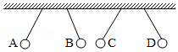
26．（2023秋•鲤城区校级期中）处处留心皆学问，请用物理知识解释以下生活中的现象：地板上的头发太多难以清理时，只要在笤帚上绑个塑料袋（如图），在扫地时，头发就会乖乖地跟你走了，这是为什么？请你解释一下。
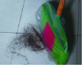

27．（2023秋•姜堰区期末）小明为了研究分子动理论的知识，进行了几个实验：
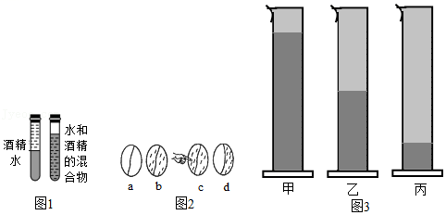
（1）图1实验是水和酒精混合前后的实验现象，主要说明了 ；

（2）图2实验，a是一个铁丝圈，中间较松弛的系着一根棉线，图中是浸过肥皂水的铁丝网，图c表示用手指轻碰一下棉线的左边，图d表示棉线左边的肥皂膜破了，棉线被拉向右边，这个实验说明了 ；
（3）图3实验时，先在量筒里装一半清水，再在水下面注入硫酸铜溶液。如图所示，是小明观察到的溶液在“实验开始时”、“静放10日后”、“静放30日后”所呈现的现象，其中 （选填标号“甲、乙、丙”）量筒是表示溶液静放30日后的实验现象，现象主要说明了 。
28．（2022秋•雨城区校级期中）阅读短文。回答问题。
学习了分子的有关知识之后，小王等几个同学拦出这样一个问题：分子的运动快慢和温度之间有没有关系？
在观察研究的基础上，他们提出了这样几种猜想：
①分子运动快慢与温度没有关系；
②分子运动快慢与温度有关系，并且温度越高分子运动越快；
为了研究猜想①是否正确？小王等同学进行了如下实验：
如图取来相同的两只烧杯，在其中放质量相同的冷水和热水，各滴入一滴红墨水，小王他们发现温度高的那杯水中的颜色变化得快一些。小王他们通过分析、归纳、总结，得出分子的运动快慢和温度之间的关系。
（1）通过实验得出的结论是： 。
（2）实验过程中，用相同的烧杯，放质量相同的冷水和热水，各滴入一滴红墨水，所运用的一种研究方法是： 。
（3）实验过程中， （能/不能）用玻璃棒搅动杯中的水，原因是
。
（4）“花气袭人知骤暖，鹊声穿树喜新晴。”这是南宋诗人陆游《村居书喜》中的两句诗。请说说你现在对“花气袭人知骤暖”的理解。
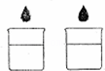

29．（2022春•武进区校级期中）静电复印技术已经逐渐走入人们的生活，如图所示是利用身边的素材来简单模拟静电复印原理的示意图。请依据图示及操作步骤，结合“人作为导体可以将电荷导走”的知识。简要说明其操作意图。
A．找一块塑料板，用丝绸快速摩擦整个板面
B．用干燥的手指在塑料板上写一个“大”字
C．将塑料板平放，上面均匀地撒上一层干木屑，再将塑料板缓慢竖起，随着静止在塑料板上木屑的滑落，一个“大”字就在塑料板上显现出来了
【操作意图】
A．通过摩擦使塑料板 ；
B．借助人体将“大”字部分的电荷 ；
C．“大”字部分的干木屑滑落是因为 ，其他部分的干木屑被吸引是因为 。
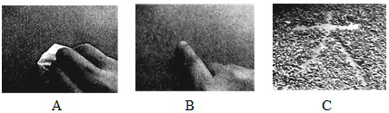
30．（2022•长沙模拟）天文观测表明，几乎所有远处的恒星（或星系）都在以各自的速度远离我们而去，离我们越远的星体，远离我们运动的速度（称为退行速度）越大。也就是说，宇宙在膨胀，不同星体的退行速度和离我们的距离r成正比，即“v＝Hr”式中H为一常数，称为哈勃常数（已由天文观察测定）。为解释上述现象，有人提出一种理论，认为宇宙是从一个“原始火球”发生大爆炸开始形成的。假设大爆炸后各星体以不同的速度向外匀速运动，并设想我们就位于其中心，则速度越大的星体现在离我们越远，这一结果与上述天文观察一致。
由上述理论和天文观察结果，可估算宇宙的年龄T，其计算式为T＝ 。根据近期观察，哈勃常数H＝3×10^{﹣2}m/（s•l．y。），其中，光年（l．y。）是光在一年中行进的距离，由此可估算得宇宙的年龄约为 亿年。

第七章《从粒子到宇宙》单元测试卷 （提升卷）（解析版）
（考试时间：90分钟 试卷满分：100分）
测试范围：苏科版八年级上册第7章。
第Ⅰ卷 选择题
一、选择题（本题共12小题，每小题2分，共24分。在每小题给出的四个选项中，只有一项是符合题目要求的）
1．（2022秋•曲江区校级期中）如图是某物质凝固过程中温度随时间变化的图像，图是反映该物质对应固、液、气三种状态时分子排列的特点，下列说法正确的是（ ）
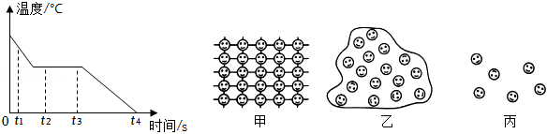
A．t₁时刻该物质分子排列如图甲
B．t₂、t₃时刻该物质的温度不变，内能也不变
C．处于固态时的该物质属于晶体
D．t₄时刻该物质分子排列如图乙
【答案】C。
【解答】解：AD．从图像可以看出，t₁时刻物体处于液态，t₄时刻物体处于固态，甲是固体分子的排列，乙是液体分子的排列，丙是气体分子的排列，所以t₁时刻该物质分子排列如图乙，t₄时刻物体分子排列如图甲，故AD错误；
B．t₂、t₃时刻物体处于凝固过程，凝固过程放热温度不变，内能减小，故t₃时刻物体内能小于t₂时刻的内能，故B错误。
C．从图像可以看出，固体放热，温度降低，继续放热，温度不变，说明这种物质是有一定的凝固点，则固态的该物质是晶体，故C正确。
故选：C。
2．（2022春•淮安区期中）如图所示，有关卢瑟福原子结构模型的认识，观点正确的是（ ）

A．带正电的质子和不带电的中子组成原子核
B．原子核和夸克构成原子
C．夸克是体积很小的质子和中子
D．构成原子核的质子带负电、中子不带电
【答案】A。
【解答】解：
AD、原子核由带正电的质子和不带电的中子组成，故A正确，D错误；
B、原子由位于原子中央的原子核与核外电子组成，故B错误；
C、夸克是比质子、中子更小的微粒，质子与中子是由夸克组成的，故C错误；
故选：A。
3．（2022秋•成武县校级期末）新冠疫情尚未结束，防控决不能掉以轻心，每个人都要有自我防控意识。如图是在电子显微镜下观察新型冠状病毒的照片。该病毒一般呈球形，直径在75～160nm之间，主要通过飞沫传播，下列说法正确的是（ ）
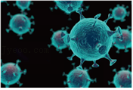
A．病毒是分子，不可以用肉眼直接看到
B．构成飞沫的分子间既有引力又有斥力
C．新型冠状病毒随飞沫传播是扩散现象
D．健康人佩戴口罩可预防感染，是因为口罩材料的分子之间没有空隙
【答案】B。
【解答】解：A．病毒不是分子，虽然无法用肉眼直接看到，但是用电子显微镜才能看到，故A错误；
B．分子之间存在相互作用的引力和斥力，故B正确；
C．新型冠状病毒随飞沫传播属于机械运动，不是分子运动，所以不是扩散现象，故C错误；
D．物质由分子构成，分子之间存在空隙，所以口罩材料的分子之间存在空隙，故D错误。
故选B。
4．（2022秋•北京期中）唐诗《山亭夏日》是一首描写夏日风光的七言绝句。诗人从视觉、触觉、嗅觉的角度，描写自己对山中夏日的喜爱之情。诗句中也多处涉及到物理知识，诗句中描述的情景能用“分子动理论”解释的一句是（ ）
A．绿树阴浓夏日长 B．楼台倒影入池塘
以上内容仅为本文档的试下载部分，为可阅读页数的一半内容。如要下载或阅读全文，请访问：https://d.book118.com/368051050124006037

